Ritten PVC - groep 1 :
21. Grenspalen – 19 juli 2025 om 08:30 uur – 90 km :
Mooi vlak ritje waar we richting het Meetjesland bollen. We vertrekken in de richting van Sinaai, waar we net na de Dries rechtsaf slaan richting de Zwaanaardestraat. Op het einde van deze straat gaan we weer rechts: Weimanstraat. We vervolgen onze weg door het centrum van Klein-Sinaai. Van hieruit bollen we verder richting Moerbeke en Wachtebeke.
In Zelzate steken we de brug over het kanaal Gent-Terneuzen over. Via polderbaantjes langs oa. Assenede rijden we verder tot ons verste punt in Watervliet.
Na ongeveer 46 km passeren we aan onze eerste grenspaal. We rijden een ganse tijd langs de grens België – Nederland om dan in het Sas van Gent uit te komen.
Hier steken we ook het kanaal terug over. Via Westdorpe en een stukje langsheen de Expresweg rijden we via Stekene terug naar Puivelde.

Vrij tempo
Begin in de Maagd van Gent km 49 (dit is op kruispunt met het einde van ‘Vrijedijk-Barbarapolder).
Einde Vrijstraat in Sas van Gent (net voor we scherp links af slaan) km 64

Weetjes
Een grenspaal als grensmarkering, is een paal die de grens van een gebied (land, provincie, gemeente of eigendom) aangeeft.

Het Meetjesland is een regio in het noordwesten van de Belgische provincie Oost-Vlaanderen. Het is het landelijk gebied tussen de steden Gent en Brugge en maakt deel uit van de geografische streek Zandig Vlaanderen. In het noorden grenst het aan het Nederlandse Zeeuws-Vlaanderen, in het westen aan de provincie West-Vlaanderen en in het oosten en zuiden aan de regio Gent en het Waasland. (bron wikipedia)

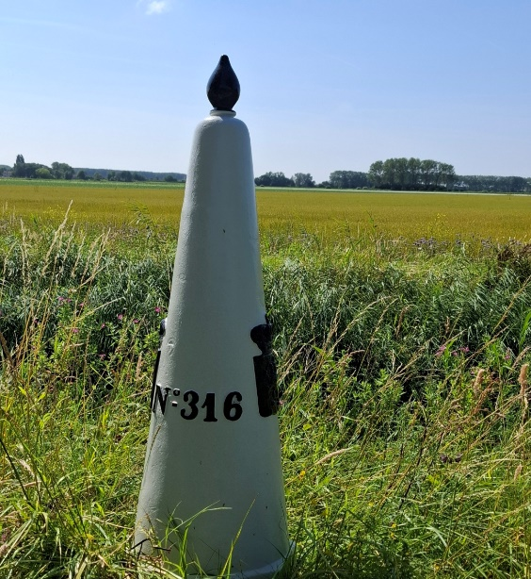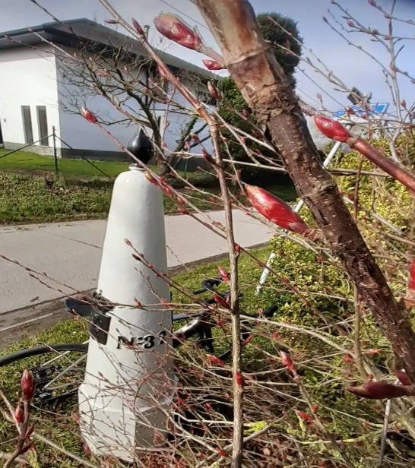
Grenspaal (bron eigen foto) grenspaal (bron komoot)

GPX
https://www.komoot.com/nl-nl/tour/1660997857?share_token=aCNzBqOiXPr4WsB7qqM9WrrnG29kq5qaJi59xHP4RFKe69RTbh&ref=wtd

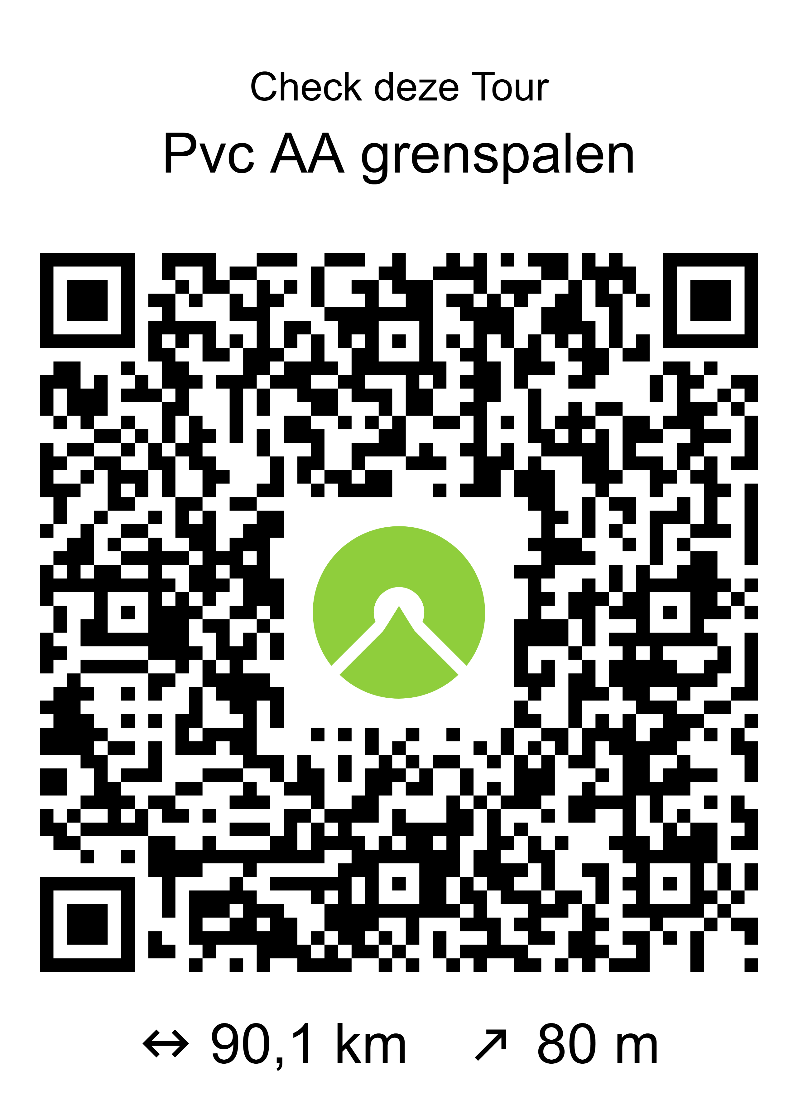

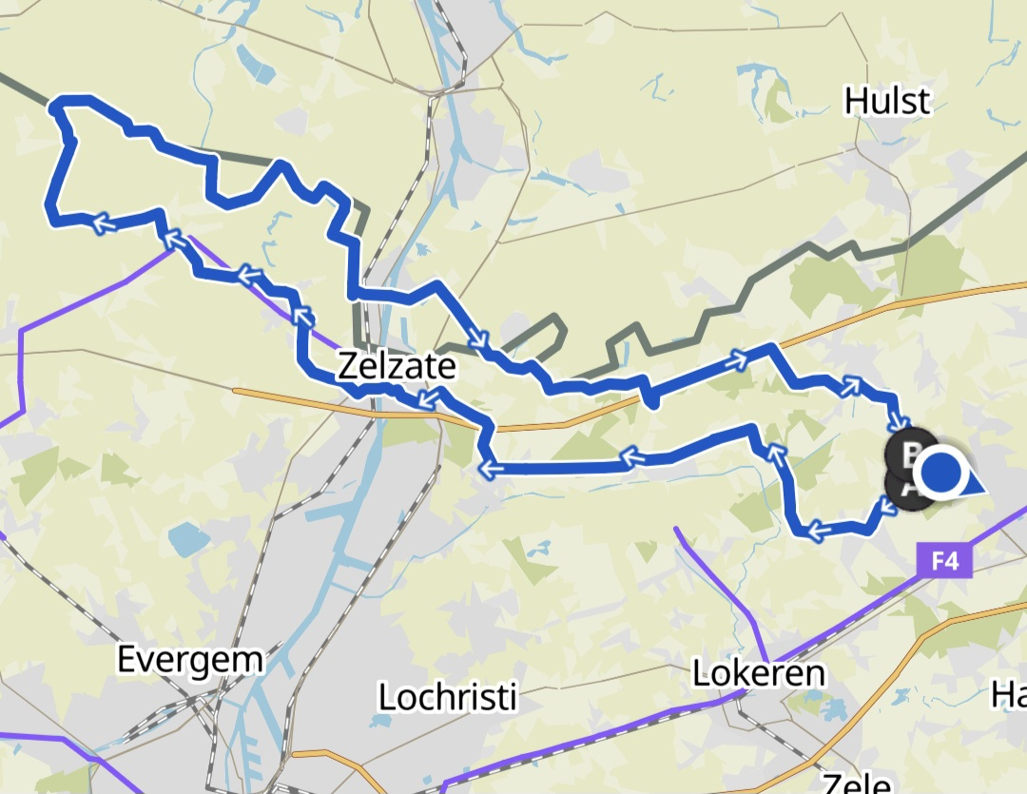
Kaartje rit PVC groep 1 Grenspalen

